Projeto de Lei nº _____, de 01 de agosto de 2023.

**Autoriza a criação do ‘Programa Praça Segura.**

O **PREFEITO MUNICIPAL DE SUMARÉ**, usando das atribuições que lhe são conferidas por lei, faz saber que a Câmara Municipal aprovou e eu sanciono e promulgo a seguinte Lei:

**Art. 1º** Fica autorizado a criação do Programa Praça Segura

**Art. 2º** O programa consistira na instalação de câmeras de vídeo monitoramento nas praças públicas do munícipio.

**Art. 3º** O sistema de vídeo monitoramento de que se trata esta lei se destina à preservação da segurança da população e do patrimônio municipal.

**Art. 4º** Serão instaladas placas de fácil visualização informando a existência de monitoramento via câmeras de vídeo.

**Art. 5º** Esta lei entrará em vigor em 180 dias após sua publicação.

Sala das Sessões, 01 de Agosto de 2023.

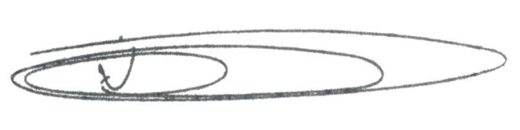

**NEY DO GÁS**

Vereador

*(Cidadania)*

**JUSTIFICATIVA**

O presente projeto de lei busca a criação e instituição do programa “**Praça Segura**”, no qual as praças públicas do município de Sumaré serão fiscalizadas com a instalação de câmeras de vídeo, que farão parte do sistema de vídeo monitoramento.

A presente iniciativa traz benefícios aos moradores da cidade, aumentando a qualidade de vida e o bem-estar daqueles que frequentam as praças públicas municipais em busca de lazer.

Com a implantação deste projeto, a atuação de maus elementos será inibida trazendo mais segurança aos frequentadores das praças em nosso município, já que estes se aproveitam da falta de monitoramento para praticar diversos crimes como furtos, roubos e até mesmo tráfico de drogas, com isso os munícipes ficam inseguros de frequentarem as praças públicas do município.

Outra preocupação a ser apontada é a ocorrência de crimes contra o patrimônio público com ocorrências de pichações e vandalismo praticadas arruaceiros, que se valem da falta de monitoramento para agir, causando prejuízos aos cofres públicos já que exige manutenção constante.

Assim, uma das vantagens que podem ser mencionadas é a minimização dos índices de violência nesses espaços abertos, garantindo ao cidadão uma maior sensação de segurança, além de também ajudar o Poder Público a manter controle sobre os gastos com a manutenção municipal, podendo empregar de maneira mais efetiva o dinheiro público.

A instalação de circuito de câmeras de vídeo monitoramento com gravação de imagens por meio dos mencionados dispositivos eletrônicos permitirá a vigilância das áreas internas e externas das praças públicas, garantindo ao cidadão sumareense a certeza de que o Poder Público está velando por sua integridade física e patrimônio da cidade.

Por todo o exposto, fica justificada a importância da presente propositura, destinada a fortalecer a cidade e torna-la mais segura.

Sala das Sessões, 01 de Agosto de 2022.



**NEY DO GÁS**

Vereador *(Cidadania)*